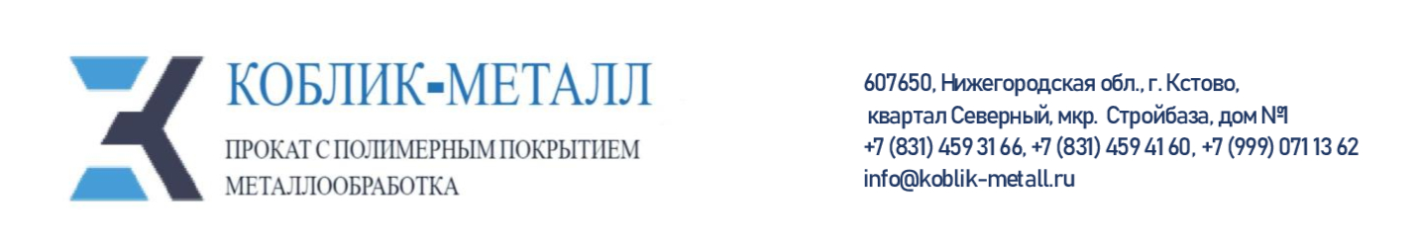
Общество с ограниченной ответственностью «КОБЛИК-Металл» приглашает студентов профильных направления пройти производственную практику с дальнейшим трудоустройством в нашей организации на следующие должности :
- Инженер-конструктор
- Слесарь- ремонтник
- Оператор производственной линии участка окраски

Прохождение практики в перспективной развивающейся организации, позволит закрепить полученные теоретические знания на деле, а квалифицированный персонал, с многолетним стажем работы объяснит и научит правильному планированию и выполнению различных видов работ.

Условия: Официальное трудоустройство на время прохождение оплачиваемой производственной практики.

Студентам зарекомендовавшим себя с положительной стороны ГАРАНТИРОВАННО дальнейшее трудоустройство в нашей компании с перспективой карьерного роста.

Мы находимся здесь
Нижегородская обл., г. Кстово, мкр Северный, квартал Стройбаза, проезд 10, дом №1 ( дер.Зелецино бывший завод Промвентиляция)

Телефон: 8( 831) 45 9-31-66 , 8 905- 660-00-11
е-mail: ekaterina.prohorova@koblik-metall.ru

О КОМПАНИИ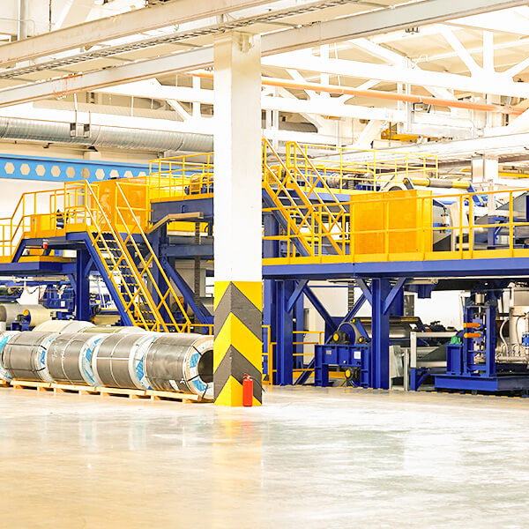

ЗАВОД «КОБЛИК-МЕТАЛЛ»– единственное предприятие в Волго-Вятском регионе, которое выпускает прокат с полимерным покрытием.
Основная специализация завода – металлообработка алюминиевых полуфабрикатов и оцинкованного и алюминиевого проката.
Миссия компании - лидерство в области металлообработки и постоянное совершенствование производства.
В рамках достижения поставленных целей ЗАВОД предлагает клиентам уникальные условия на всех своих целевых рынках и гарантирует значительные преимущества по качеству и эксклюзивности продукции.
Наше предприятие нацелено на постоянное развитие в области технологий обработки металла, на создании ценности взаимовыгодных отношений для всех заинтересованных сторон – партнеров, клиентов, персонала.

Направление деятельности – окраска, металлообработка, вентиляция
https://koblik-metall.ru/about/

